СТРОЕНИЕ СТЕБЛЯ.
- Стебель - _____________________________________________ .
Функции стебля:
- ___________________________________
- ___________________________________
- ___________________________________
- Составьте схему: типы стеблей

- Заполните таблицу:
элементы стебля | особенности строения | тип ткани | выполняемая функция
кожица
пробка
луб
камбий
древесина
сердцевина
сердцевидные лучи
- Зарисуйте поперечный срез ветки дерева и подпишите названия каждой части стебля:
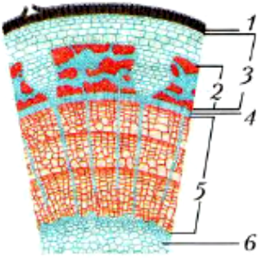
5. Ответьте на вопросы: А) определите возраст дерева
Б) Чем отличается древесина, образовавшаяся весной, от древесины более позднего времени?
В) Какие слои древесины старше по возрасту – лежащие ближе к сердцевине или к коре? Объясните, почему вы так считаете.

